

ประกาศองค์การบริหารส่วนตำบลนาเคียน

เรื่อง การประชุมสภาองค์การบริหารส่วนตำบล สมัยสามัญ สมัยที่ 2 ประจำปี ๒๕62

\*\*\*\*\*\*\*\*\*\*\*\*\*\*\*\*\*\*\*\*\*\*\*\*\*\*\*\*\*\*\*\*\*\*\*\*\*\*

ด้วย องค์การบริหารส่วนตำบลนาเคียน อำเภอเมืองนครศรีธรรมราช จังหวัดนครศรีธรรมราช จะประชุมสภาองค์การบริหารส่วนตำบล สมัยสามัญ สมัยที่ 2 ประจำปี ๒๕62 เพื่อพิจารณาข้อราชการ ต่าง ๆ อันเป็นประโยชน์ในการดำเนินงานขององค์การบริหารส่วนตำบล ในการนี้องค์การบริหารส่วนตำบล นาเคียน จึงขอเชิญท่านผู้สนใจเข้ารับฟังการประชุมสภาฯ สมัยสามัญ สมัยที่ 2 ประจำปี ๒๕62 ในวันศุกร์ที่ 14 มิถุนายน 2562 เวลา 09.30 น. ณ ห้องประชุมสภาองค์การบริหารส่วนตำบลนาเคียน หากมีผู้สนใจเข้าร่วมรับฟังการประชุมสภาฯ สามารถแจ้งความประสงค์ได้ที่ นายสุรศักดิ์ วงษ์อำไพวรรณ ตำแหน่ง เลขานุการสภาฯ

จึงประกาศให้ทราบโดยทั่วกัน

ประกาศ ณ วันที่ 10 เดือน มิถุนายน พ.ศ. ๒๕62

(ลงชื่อ)

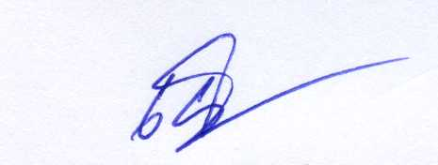

( นายเกษม จิตร์ถาวร )

ประธานสภาองค์การบริหารส่วนตำบลนาเคียน